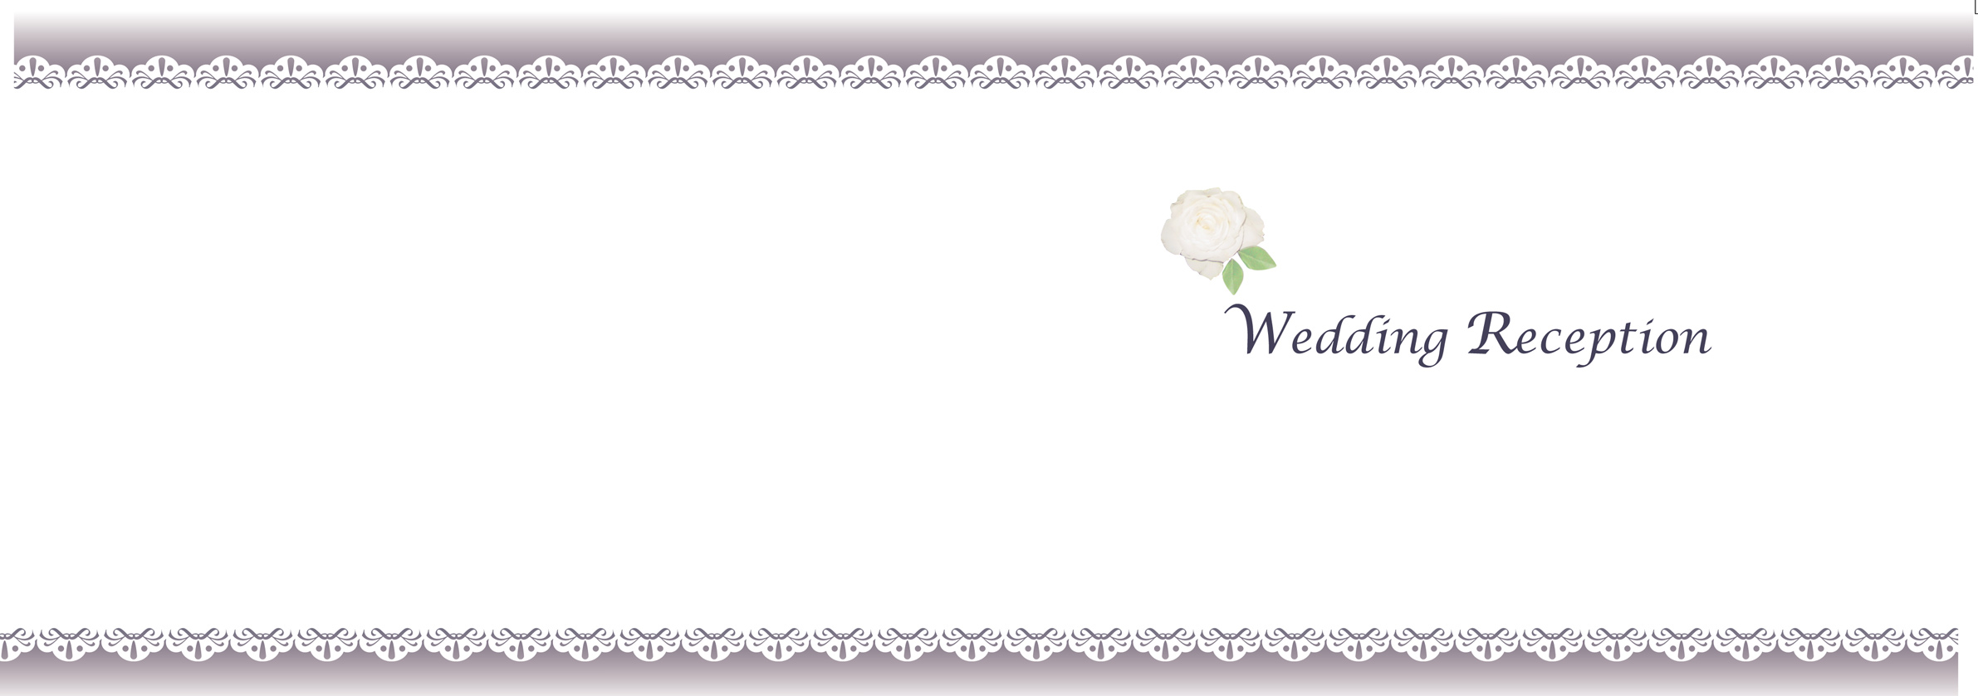
お名前
＆
お名前
お名前
＆
お名前

